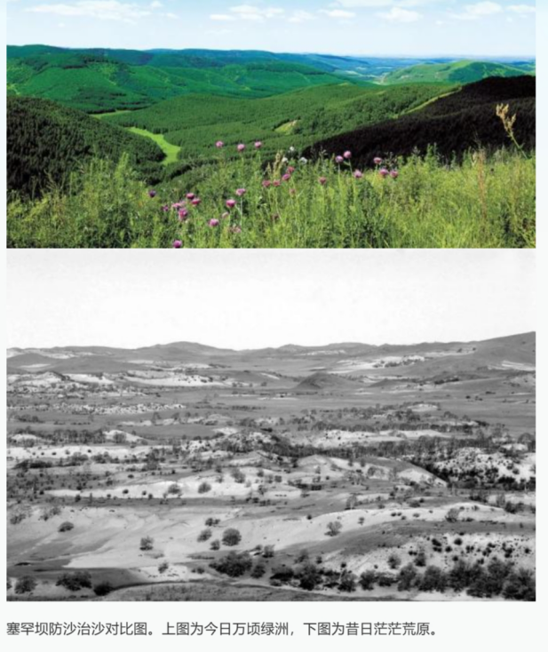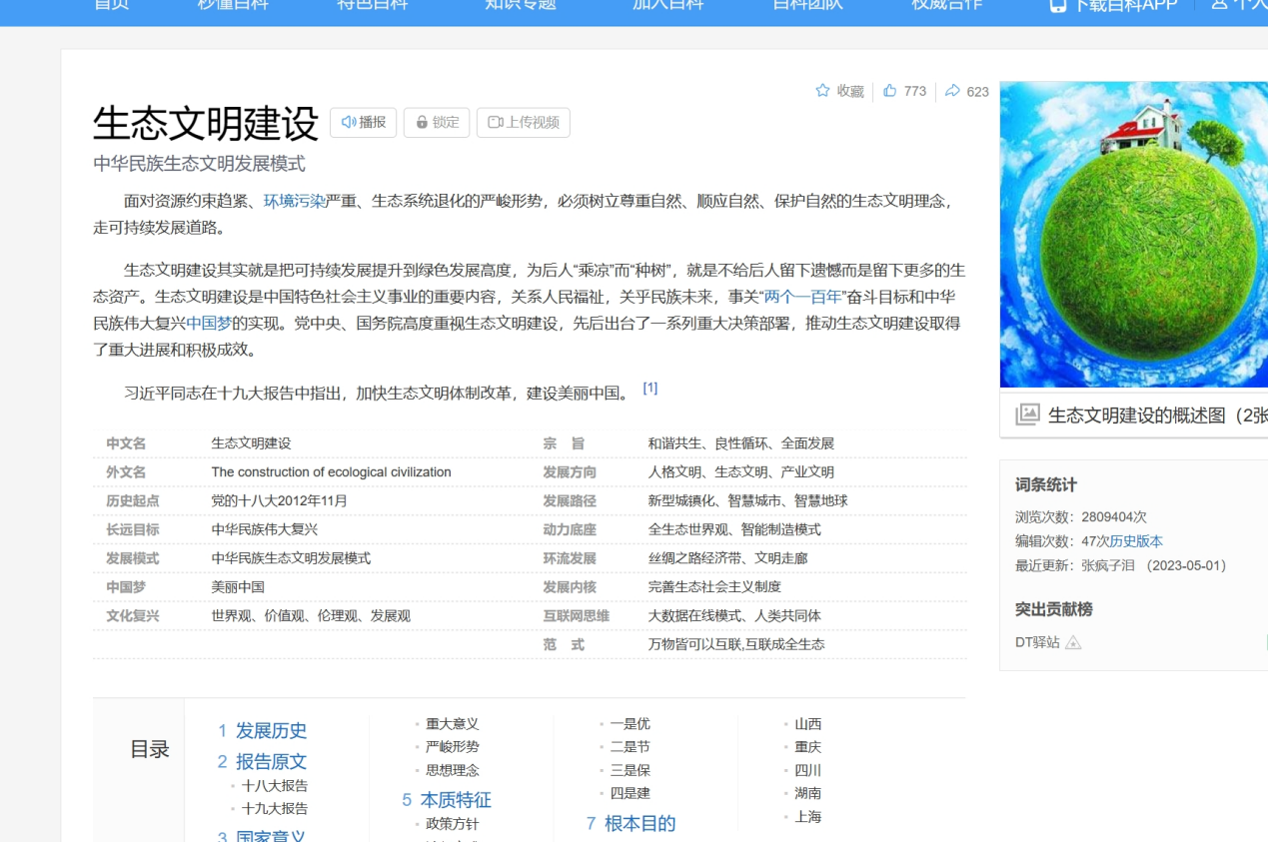

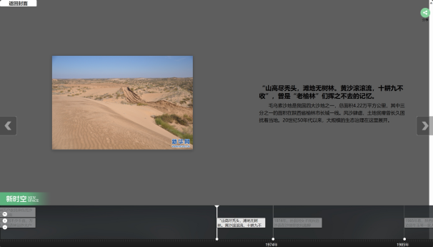

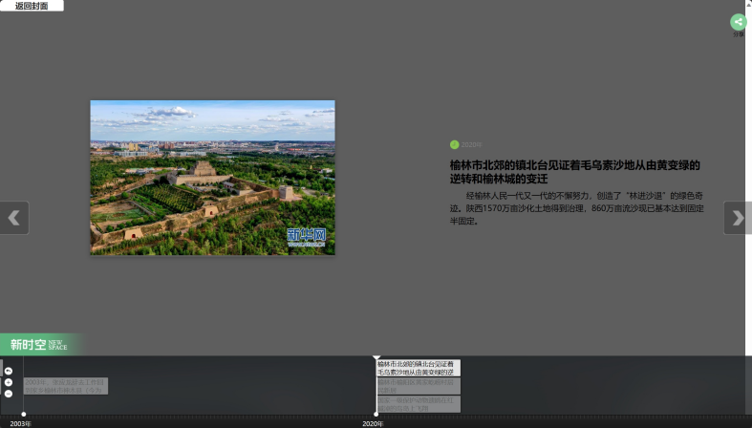

从地球诞生到现代社会的生态演进史，生态文明建设和绿色发展的重要性日益凸显。古代人类对自然界资源的索取还很小，而随着农业和工业的发展，环境污染与自然灾害日益严重。核能被发掘之后，如何正确地处理核污染水成为一个重要问题。自然灾害、环境污染都不利于人类的健康，不利于人类可持续发展。

**绿色发展**是顺应自然、促进人与自然和谐共生的发展，是用最少资源环境代价取得最大经济社会效益的发展，是高质量、可持续的发展，已经成为各国共识。生态文明建设和绿色发展的重要性主要体现在：

1. 保护生态环境：保护生物多样性、水源、土壤等自然资源的可持续利用性；
2. 促进经济发展：带动了清洁能源、绿色产业、循环经济、旅游业等的快速发展；
3. 提高人民的生活质量、健康水平、幸福度；
4. 实现可持续发展。